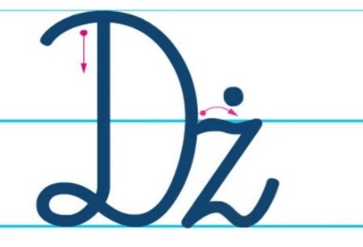
SZEREG SZUMIĄCY

Podczas wypowiadania głosek szumiących,
ważne i niezbędne są trzy zasady:

1. Czubek języka podnosi się i zbliża prawie dotykając wałka dziąsłowego.
2. Ząbki są złączone (ale nie zaciśnięte).
3. Usta układają się w ryjek.

ĆWICZENIA NARZĄDÓW MOWY
Ćwiczenia pionizacji języka –
wszelkie zabawy, które wymagają ponoszenia języka w górę
- wysuwanie języka do przodu i chowanie go;
- język szeroki i wąski;
- dotykanie językiem wargi dolnej i górnej wargi;
- wahadełko;
- kląskanie;
- otwieranie i zamykanie zębów bez odrywania języka od podniebienia;
- liczenie językiem górnych ząbków;
- oblizywanie słodkiego dżemu lub miodu z posmarowanej nim górnej wargi;
- malowanie podniebienia językiem;
- zdrapywanie czubkiem języka wafelka lub opłatka przyklejonego na wałek dziąsłowy.
Ćwiczenia warg

- posyłanie jak najmocniejszych całusków;
- zabawa w rybkę i naśladowanie jej miny;
- tworzymy kółeczko, które przykładamy do ust tak, aby składając się one w ryjek, zmieściły się w otworze;
- naprzemienne wypowiadanie samogłosek U oraz I.

Słuch fonematyczny
Klaśnij w ręce , gdy usłyszysz sz:
- szafa sala szop sok szopa solniczka sad szabla
- szyja syn szeroki serek sen szew supeł szuflada
- synek szynka sól szufelka szampon sanki
SYLABY
- SZA SZO SZU SZE SZY / ASZA OSZO USZU ESZE YSZY / ASZ OSZ USZ ESZ YSZ
- RZA RZO RZU RZE RZY / ARZA ORZO URZU ERZE YRZY
- CZA CZO CZU CZE CZY / ACZA OCZO UCZU ECZE YCZY / ACZ OCZ UCZ ECZ YCZ
- DŻA DŻO DŻU DŻE DŻY / ADŻA ODŻO UDŻU EDŻE YDŻY /

WYRAZY
- SZOPA SZUFLADA SZAPON / KOSZYK MASZTY PUSZKA / MASZ KOSZ BUSZ
- ŻABA ŻONA ŻUK / KORZENIE MARZENA PARZY
- CZEKOLADA CZAPKA CZOSNEK / KOCZEK PĄCZEK BLUZECZKA / APACZ LECZ MIECZ
- DŻDŻOWNICA DŻEM DŻOKEJ / DROŻDŻÓWKA DROŻDŻE DŻDŻYSTO

ZDANIA
- SZARA MYSZ NOSI KOSZ Z SZYSZKAMI
- ŻABA MARZENA MA MĘŻA ŻUKA
- CZARNA CZAPLA CZEKA NA PĄCZKA Z CZEKOLADĄ
- DŻDŻOWNICA ĆWICZY Z DŻOKEJEM DŻUDO W DŻUNGLII

